Trabalho referente à segunda unidade

MOSSORÓ – RN

MAIO – 2021

**Metodologia**

Em todo o trabalho, será feito uso da linguagem *python* para resolução dos problemas. A nomenclatura “Questão 01” e “Questão 02” será utilizada para melhor compreensão. O projeto será dividido em:

* Parte escrita;
  + Explicação teórica do sistema desenvolvido;
* Algoritmo;
  + Algoritmo para cada questão;
* Vídeo explicativo.

**Questão 01**

Na primeira questão, é requisitado a resolução de um sistema dado, por meio de todos os métodos vistos em sala de aula. Os mesmos, se resumem a:

* Métodos diretos
  + Eliminação de Gauss;
  + Fatoração LU;
* Métodos iterativos
  + Gauss-Jacobi;
  + Gauss-Seidel.

Observação: resíduo de métodos diretos é igual a 0.

Em toda a questão (todos os métodos aplicados) será tratado o seguinte sistema:

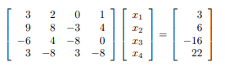

Eliminação de Gauss

Como destacado anteriormente, a eliminação de Gauss, ou eliminação Gaussiana, é um método direto, ou seja, antes de se ter o resultado, é possível se calcular o número de passos (iterações) que ocorrerão até a obtenção dos valores finais. Na eliminação Gaussiana, se abstrai a matriz aumentada [A|B] do problema, onde se é possível separar as incógnitas (valores de x1, x1, ..., xn), e valores independentes. Após a abstração, faremos uso da eliminação em si, onde adotaremos um pivô por iteração, em seguida, será feita uma série de cálculos (multiplicações por valores reais), e será encontrada uma matriz equivalente, nesse caso, uma matriz triangular superior. Para uma matriz (nxn), teremos um processo com (n-1) etapas. Note que, a eliminação Gaussiana não nos provê o resultado final, e sim, a matriz triangular superior. Após a obtenção da matriz, embora seja um cálculo manual trivial, será feita uma resolução computacional proveniente de algoritmo dado em explicação em sala (retro substituição).

Após a aplicação do método por meio de algoritmo desenvolvido, temos o seguinte resultado:

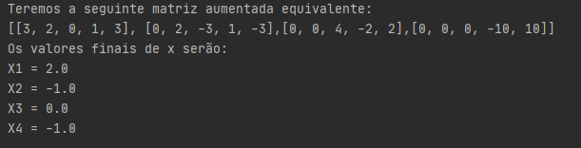

Fatoração LU

Assim como na eliminação Gaussiana é também um método direto, além disso, a fatoração LU não nos proverá o resultado final do sistema, e sim, a matriz triangular superior. Analogamente, após a obtenção da matriz, faremos uso da mesma técnica de substituição para obtenção de valores. Esse método consiste em fatorar a matriz A dos coeficientes na forma A=Lu, onde a matriz A é decomposta em L e u, L remete à *lower*, e u, se refere a *upper*. Em multiplicação de matrizes, para que seja possível se realizar, é necessário que o número de colunas da primeira, seja igual ao número de linhas da segunda, onde o resultado será uma matriz com o mesmo número de linhas da primeira, e o mesmo número de colunas que a segunda. Diferente da eliminação Gaussiana, no lugar de trabalharmos com uma matriz aumentada [A|B], utilizamos apenas [A].

Nesse método, teremos que resolver dois sistemas, tanto L.y = b, quanto u.x = y. Achando o y, aplicamos no primeiro, e chegamos ao resultado final.

Teorema: Se o determinante de todos os menores principais da matriz A forem não-nulos, então a fatoração A = Lu é única.

Após a aplicação do método por meio de algoritmo desenvolvido, chegamos aos seguintes resultados:

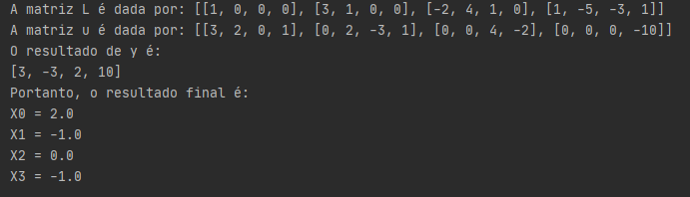

Gauss-Jacobi

O método de Gauss-Jacobi pertence aos método iterativos estacionários, onde se gera uma sequência de x(k) vetores a partir de uma solução inicial x(0) que deve convergir para a solução do sistema. Nesse método, temos A.x=b, onde A será dividido em A=(I+D+S), e a partir daí, será gerado o xk+1. Temos como fórmula geral: Xk+1=M.xk+C.

Condições de convergência:

A convergência é garantida se qualquer das condições for satisfeita:

1. Se o raio espectral ρ(M) < 1;
2. Se a matriz A for diagonalmente dominante
   1. Critério das linhas;
   2. Critério das colunas.

No caso onde nenhuma das condições é satisfeita, pode ser ou não que convirja, dependerá da proximidade da solução.

Critérios de parada:

1. $\frac{\left\|x^{(k)}-x^{(k-1)}\right\|∞}{\left\|x^{(k)}\right\|∞}<ε$;
2. $\left\|Ax^{(k)}-b\right\|∞<ε$;
3. Limite de iterações. B

Em nosso caso de estudo, a matriz não é diagonalmente dominante.

Ao aplicarmos o método, desenvolvendo o algoritmo, tivemos o seguinte resultado:

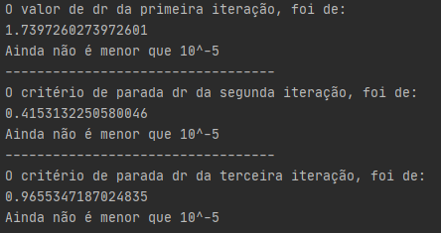

Como é possível notar, o valor de dr, que é o nosso critério de parada (que nesse caso, nos foi dado uma precisão de 10-5, começa a crescer na terceira iteração, sendo assim, podemos observar que não vai convergir. Nesse caso, foi utilizado o critério a).

Gauss-Seidel

O método de Gauss-Seidel é uma modificação do método de Gauss-Jacobi, onde será utilizada a componente mais atualizada disponível. Ela busca aprimorar o método de Gauss-Jacobi. Continuando na analogia, esse método vai isolar o x1 na primeira equação, x2 na segunda, xn na enésima. A primeira iteração, é igual, porém a partir da segunda, o novo valor de x2 será com o valor atualizado. A ideia principal, é utilizar os valores não atualizados quando os mesmos não estiverem disponíveis. As condições de convergência são as mesmas, porém, com um critério adicional:

Sejam $β_{1}=\frac{\left|a_{12}\right|+\left|a_{13}\right|+…+\left|a_{1n}\right|}{\left|a_{11}\right|}$

e $β_{j}=\frac{\left|a_{j1}\right|β_{1}+\left|a_{j2}\right|β_{2}+…+\left|a_{jj-1}\right|β_{j-1}+\left|a_{jj+1}\right|+…+\left|a_{jn}\right|}{\left|a_{jj}\right|}$

Seja β = max{βj}. Se β<1, o método converge.

Utilizaremos o mesmo critério de parada,

1. $\frac{\left\|x^{(k)}-x^{(k-1)}\right\|∞}{\left\|x^{(k)}\right\|∞}<ε$;

Ao partirmos para a convergência, nos deparamos com os seguintes valores de β:

{1, 2, 1.75, 3,031}, onde temos o máximo de 3,031, ou seja, não é menor do que 1.

Portanto, não podemos garantir que haverá convergência

Como não garantimos a convergência, pois não atendia aos critérios, após aplicarmos os valores no algoritmo desenvolvido, chegamos aos seguintes resultados:

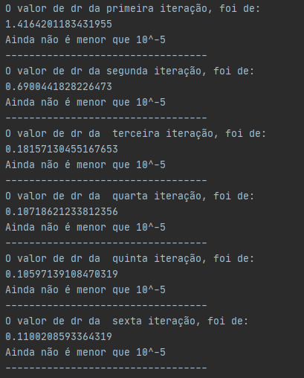

Podemos perceber que a partir da sexta iteração, o valor descriminante dr começa a crescer, sendo que já sofria um ajuste insuficientemente pequeno da quarta para a quinta iteração. Portanto, concluímos que não irá convergir.

**Questão 02**

Teorema: Dado um conjunto (xi, yi), com 1 ≤ i ≤ n + 1 pares distintos em um intervalo [a, b]. Então, existe um único polinômio de grau n, Pn(x), tal que Pn(xi) = yi.

Na segunda questão, nos deparamos com os seguintes passos requisitados:

* Encontrar os polinômios interpoladores;
  + Segundo grau;
  + Terceiro grau;
  + Quarto grau;
* Interpolação de segundo grau através de todos os métodos numéricos vistos na segunda unidade para prever o que acontece no dia 7;
* Estimar em que momento o peso médio da amostra atinge 10g.

Dados fornecidos:

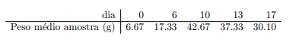

Podemos abstrair o seguinte:

|  |  |
| --- | --- |
| x | y |
| 0 | 6.67 |
| 6 | 17.33 |
| 10 | 42.67 |
| 13 | 37.33 |
| 17 | 30.10 |

**Polinômios**

Utilizando o método quadrático, ou de sistema, obtivemos os seguintes resultados,

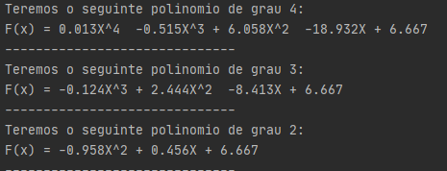

Na segunda parte, é pedido para que façamos o uso de métodos numéricos para estimar o que acontece no dia 7, e também em que momento o peso médio da amostra atinge 10g. Em todos os métodos, será utilizado interpolação de segundo grau.

Quadrática

Na interpolação polinomial quadrática, ou de sistema, teremos o seguinte cenário:

$P_{2}\left(x\right)=a_{0}+a_{1}x+a_{2}x^{2}$

Obtivemos o seguinte resultado:



Lagrange

No método de Lagrange, vamos ter como polinômio final:

$P_{2}\left(x\right)=L_{0}.f\left(x_{0}\right)+ L_{1}.f\left(x_{1}\right)+ L_{2}.f(x_{2})$

Para achar os valores de Ln, temos:

$L_{0}=\frac{\left(x-x_{1}\right).(x-x_{2})}{{(x}_{0}-x_{1}).{(x}_{0}-x_{2})}$;

$L_{1}=\frac{\left(x-x_{0}\right).(x-x_{2})}{{(x}_{1}-x_{0}).{(x}_{0}-x_{2})}$;

$L_{2}=\frac{\left(x-x_{0}\right).(x-x_{1})}{{(x}_{2}-x_{0}).{(x}_{2}-x_{1})}$.

Após aplicarmos os valores no algoritmo desenvolvido, temos o seguinte resultado:



Newton

O método de Newton, ou diferenças divididas, é análogo ao método de Lagrange, ele não dá o polinômio em sua forma reduzida, tem o seguinte comportamento:

$$P_{n}\left(x\right)=d_{0}+d_{1}\left(x-x_{0}\right)+d_{2}\left(x-x_{0}\right).\left(x-x_{1}\right)+…+d_{n}\left(x-x_{0}\right).\left(x-x_{1}\right).\left(…\right).(x-x_{n-1})$$

Onde di, 0≤ i ≤n, é o operador diferença derivada de ordem i.

No nosso caso, teremos o seguinte:

$P_{2}\left(x\right)=d_{0}+d_{1}\left(x-x_{0}\right)+d_{2}\left(x-x_{0}\right).\left(x-x_{1}\right)$

Após aplicarmos os valores no algoritmo desenvolvido, temos:



Podemos perceber que os resultados convergem para o mesmo valor.

Poderíamos utilizar interpolação inversa nesse tabelamento?

Interpolação inversa

Na interpolação comum, temos um valor de x, e através do mesmo, achamos um valor de y correspondente. Na interpolação inversa, teremos um valor de y, e acharemos um valor de x, ou seja, o inverso.

Estratégias:

1. Usar a interpolação comum e obter Pn(x). Depois, igualar ao valor de y desejado, e obter as raízes.
2. Inverter o tabelamento e calcular Pn(x), onde passaria a ser Pn(y).

Observação: A função deve ser contínua no intervalo tabelado e os dados devem ser monotonicamente crescentes, ou decrescentes **no intervalo**.

Ou seja, não só é possível, como foi utilizado para achar o valor de x com o valor de y dado, referente à segunda parte da questão, onde nos é pedido para achar o dia em que a amostra chegará as 10g.